Trường ĐH Công Nghệ Sài gòn
KHOA CÔNG NGHỆ THÔNG TIN

ĐỒ ÁN THỰC TẬP CHUYÊN NGÀNH

Đề tài:
XÂY DỰNG ỨNG DỤNG PHẦN MỀM QUẢN LÝ THUÊ XE TỰ LÁI

TPHCM – Năm 2025
Trường ĐH Công Nghệ Sàigòn
KHOA CÔNG NGHỆ THÔNG TIN

ĐỒ ÁN THỰC TẬP CHUYÊN NGÀNH

Đề tài:
XÂY DỰNG ỨNG DỤNG PHẦN MỀM QUẢN LÝ THUÊ XE TỰ LÁI

Người hướng dẫn: ThS. Trần Quốc Trường
Sinh viên thực hiện:
1. Trần Thị Mai Quỳnh

TPHCM – Năm 2025

Mục lục
Chương 1. Giới thiệu 5
1.1 Mục tiêu 5
1.2 Phạm vi thực hiện 5
1.3 Yêu cầu người dùng 6
1.3.1 Người dùng chính 6
1.3.2 Mô tả yêu cầu người dùng 6
1.4 Yêu cầu hệ thống 6
1.4.1 Yêu cầu chức năng 6
1.4.2 Yêu cầu phi chức năng 7

Chương 2. Sơ đồ UML 7
2.1 Sơ đồ D0, D1, D2 từ ý niệm đến chi tiết 7
2.2 Sơ đồ ERD 8
Chương 3. Hiện thực đề tài 9
3.1 Giao diện 9
3.2 Chức năng 9
Chương 4. Kết luận 10
4.1 10
4.2 12
Chương 5. Hướng phát triển của đề tài 13
5.1 13
5.2 14

LỜI CẢM ƠN

Để hoàn thành Đồ án Phân tích Thiết kế Hệ thống Thông tin với đề tài "Xây dựng ứng dụng phần mềm quản lý thuê xe tự lái", tôi xin gửi lời tri ân sâu sắc nhất đến những cá nhân và tập thể đã hỗ trợ tôi trong suốt quá trình thực hiện. Lời cảm ơn đầu tiên và đặc biệt nhất, tôi xin dành tặng cho ThS. Trần Quốc Trường, người hướng dẫn khoa học của tôi. Thầy đã dành nhiều thời gian, tâm huyết, tận tình chỉ bảo, định hướng nghiên cứu và truyền đạt những kinh nghiệm chuyên môn quý báu, giúp tôi vượt qua mọi khó khăn và hoàn thiện đồ án một cách tốt nhất. Tôi cũng xin chân thành cảm ơn Quý Thầy/Cô Khoa Công nghệ Thông tin đã tạo mọi điều kiện học tập thuận lợi và trang bị cho tôi nền tảng kiến thức vững chắc trong suốt những năm qua.

Bên cạnh đó, tôi cũng muốn gửi lời cảm ơn đến toàn thể Quý Thầy/Cô đã giảng dạy, truyền cảm hứng và chia sẻ kinh nghiệm quý báu cho tôi trong những năm đại học. Đặc biệt, tôi xin bày tỏ lòng biết ơn sâu sắc đến gia đình – nguồn động viên và chỗ dựa tinh thần vô giá, cùng với bạn bè, anh/chị đồng nghiệp đã luôn sẵn lòng hỗ trợ, góp ý và sát cánh cùng tôi. Mặc dù đã nỗ lực hết mình, đồ án này chắc chắn không thể tránh khỏi những thiếu sót và hạn chế do kiến thức và kinh nghiệm thực tế của tôi còn chưa sâu rộng. Tôi kính mong nhận được những góp ý, phê bình xây dựng từ Quý Thầy/Cô và tất cả mọi người để đồ án được hoàn thiện hơn nữa. Xin chân thành cảm ơn!

Trân trọng!

Giới thiệu

Mục tiêu
Mục tiêu của phần mềm là tạo một thị trường cho thuê xe tự lái hiệu quả. Nền tảng này được thiết kế để phục vụ hai đối tượng chính: khách hàng tìm thuê xe và các chủ xe muốn tối ưu hóa việc kinh doanh, qua đó mang lại một quy trình giao dịch liền mạch và thuận tiện.

Phạm vi thực hiện
Báo cáo chỉ nêu các vấn đề về yêu cầu của phần mềm, các kịch bản của các chức năng, thiết kế dữ liệu, các sơ đồ phục vụ cho việc thiết kế phần mềm, thiết kế giao diện. Báo cáo không mô tả các kế hoạch triển khai, kế hoạch kiểm thử, hướng phát triển tương lai.
Phần mềm quản lý thuê xe tự lái được xây dựng nhằm cung cấp một giải pháp công nghệ, giúp kết nối giữa người có nhu cầu thuê xe và các chủ xe. Hệ thống có các chức năng cho phép khách hàng dễ dàng tìm kiếm xe, xem chi tiết xe, … trong khi chủ xe có thể đăng thông tin xe cho thuê, xem lịch xe đã được thuê, … Đây là công cụ đắc lực giúp tự động hóa hoạt động kinh doanh, thay thế cho các phương pháp quản lý thủ công. Trong giai đoạn đầu, phần mềm sẽ được triển khai trong phạm vi Thành phố Hồ Chí Minh trước khi mở rộng ra toàn quốc.

Yêu cầu người dùng

1.3.1 Người dùng chính
- Khách hàng (Người thuê xe): Cá nhân hoặc tổ chức có nhu cầu thuê xe ô tô tự lái.
- Chủ xe (Người cho thuê xe): Cá nhân hoặc doanh nghiệp sở hữu xe và muốn cho thuê xe để tối ưu hóa nguồn thu nhập.
- Quản trị viên (Admin): Đội ngũ quản lý vận hành hệ thống, chịu trách nhiệm giám sát, quản lý người dùng, xe, giao dịch và đảm bảo hoạt động chung của ứng dụng.

1.3.2 Mô tả yêu cầu người dùng
- Đối với Khách hàng (Người thuê xe)
- Tìm kiếm và lọc xe: Cần một công cụ tìm kiếm mạnh mẽ để nhanh chóng tìm được chiếc xe phù hợp với nhu cầu về loại xe, thương hiệu, giá thuê, địa điểm và thời gian thuê.
- Xem thông tin chi tiết: Yêu cầu xem đầy đủ thông tin về xe (ngoại thất, nội thất, thông số kỹ thuật, giá thuê, các điều khoản và điều kiện thuê) để đưa ra quyết định.
- Đặt/Hủy thuê xe: Cần một quy trình đặt xe và xác nhận nhanh chóng, minh bạch, cùng với khả năng hủy đặt xe dễ dàng theo quy định.
- Đánh giá và phản hồi: Có thể xem đánh giá của người dùng khác và gửi phản hồi về chất lượng xe và dịch vụ.
- Đối với Chủ xe (Người cho thuê xe)
- Quản lý thông tin xe: Yêu cầu một giao diện dễ dàng để đăng tải, cập nhật hoặc xóa thông tin chi tiết về xe (hình ảnh, giá thuê, tình trạng, lịch trống) muốn cho thuê.
- Quản lý lịch thuê: Cần xem lịch xe đã được thuê để theo dõi và quản lý việc bàn giao/nhận xe, tránh tình trạng trùng lặp lịch.
- Quản lý giao dịch: Theo dõi các yêu cầu đặt xe, xác nhận giao dịch và quản lý thanh toán một cách hiệu quả.
- Thống kê và báo cáo: Yêu cầu các công cụ thống kê về hiệu suất cho thuê, doanh thu để tối ưu hóa kinh doanh.
- Đối với Quản trị viên (Admin)
- Quản lý người dùng: Duyệt, khóa, hoặc mở khóa tài khoản của Khách thuê và Chủ xe.
- Quản lý xe: Duyệt thông tin xe được đăng tải, kiểm tra và gỡ bỏ các thông tin không hợp lệ.
- Quản lý giao dịch: Giám sát các giao dịch thuê xe, giải quyết tranh chấp nếu có.
- Báo cáo và thống kê: Xem các báo cáo tổng quan về hoạt động của hệ thống (số lượng xe, số lượng người dùng, doanh thu tổng, v.v.).

Yêu cầu hệ thống

1.3.1 Yêu cầu chức năng
- Chức năng tìm kiếm xe
- Chức năng tìm kiếm xe giúp cho người có nhu cầu muốn thuê xe tìm kiếm được chiếc xe đúng nhu cầu mong muốn.
- Chức năng xem chi tiết xe
- Chức năng xem chi tiết xe giúp cho khách hàng muốn thuê xe sau khi tìm kiếm xe theo yêu cầu của mình và bấm chọn vào chiếc xe ưng ý nhất và xem ngoại thất nội thất giá thuê…
- Chức năng đăng thông tin xe cho thuê
- Chức năng đăng thông tin xe dành cho người dùng là chủ xe muốn đăng những chiếc xe của mình muốn cho khách hàng thuê.

- Chức năng xem lịch xe đã được thuê
- Chức năng xem lịch xe đã được thuê giúp cho người dùng là chủ xe có thể xem và quản lí những xe đã được cho thuê.

1.3.2 Yêu cầu phi chức năng
Về kỹ thuật, ứng dụng phải chạy nhanh, bảo mật tuyệt đối thông tin khách hàng và hoạt động ổn định 24/7. Code phải được viết sạch sẽ để dễ dàng bảo trì và nâng cấp sau này. Quan trọng nhất, website phải được thiết kế để chịu tải tốt khi có nhiều người dùng và hiển thị đúng trên mọi thiết bị, từ máy tính đến điện thoại.

Sơ đồ UML

Sơ đồ D0, D1, D2 từ ý niệm đến chi tiết
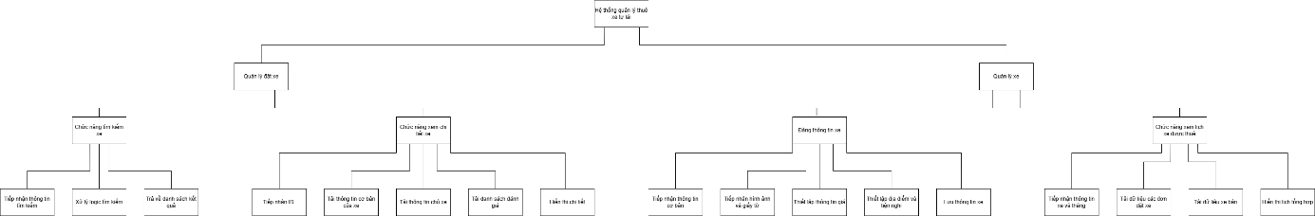

Sơ đồ ERD
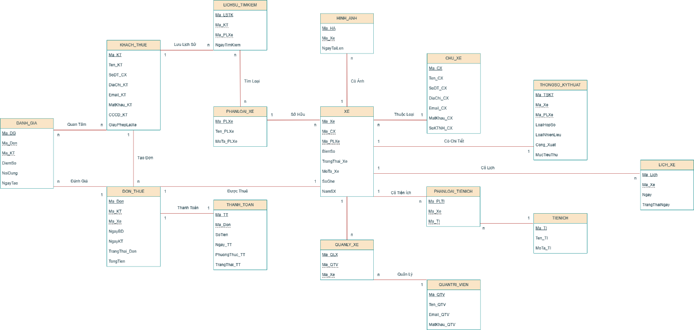

Hiện thực đề tài

Giao diện

Chức năng

Kết luận

Hướng phát triển của đề tài

LỜI KẾT

Qua một thời gian nghiêm túc nghiên cứu và thực hiện, Đồ án Phân tích Thiết kế Hệ thống Thông tin với đề tài "Xây dựng ứng dụng phần mềm quản lý thuê xe tự lái" đã hoàn thành, đáp ứng được các mục tiêu ban đầu đề ra. Hệ thống được thiết kế không chỉ nhằm tạo ra một thị trường thuê xe hiệu quả, kết nối liền mạch giữa Khách hàng và Chủ xe, mà còn cung cấp một giải pháp tự động hóa đắc lực, thay thế cho các phương thức quản lý thủ công truyền thống. Chúng tôi đã tập trung đi sâu vào phân tích yêu cầu người dùng, xác định rõ các chức năng thiết yếu như tìm kiếm, quản lý thông tin xe, lịch thuê, giao dịch, và đồng thời đảm bảo các yêu cầu phi chức năng quan trọng về tốc độ, bảo mật, và khả năng chịu tải của ứng dụng.

Báo cáo này đã trình bày chi tiết về quá trình phân tích và thiết kế, bao gồm việc xác định các yêu cầu chức năng và phi chức năng, mô tả các đối tượng người dùng chính (Khách hàng, Chủ xe, Quản trị viên), cùng với các sơ đồ thiết kế hệ thống như DFD (D0, D1, D2) và Sơ đồ Thực thể Quan hệ (ERD). Đây là nền tảng vững chắc cho giai đoạn hiện thực hóa và phát triển phần mềm trong tương lai. Mặc dù chỉ giới hạn trong phạm vi phân tích và thiết kế, chúng tôi tin rằng mô hình này sẽ mang lại sự tiện lợi tối đa cho người dùng và tối ưu hóa hoạt động kinh doanh cho chủ xe tại Thành phố Hồ Chí Minh, trước khi mở rộng ra toàn quốc.

Mặc dù đã nỗ lực hết sức để hoàn thành đồ án một cách chỉn chu và khoa học nhất, song do giới hạn về kiến thức và kinh nghiệm thực tế, chắc chắn dự án này không thể tránh khỏi những thiếu sót và hạn chế nhất định. Tôi kính mong nhận được những ý kiến đóng góp quý báu từ Quý Thầy/Cô và các chuyên gia để tiếp tục hoàn thiện, biến ý tưởng thành một sản phẩm phần mềm thực tiễn, hữu ích hơn trong tương lai.

